GRUPO1-DC19

Especificación de Caso de Uso:

CU001-Publicar un Post

Versión 1.0

**Lima, Octubre del 2016**

**Control de Versiones**

|  |  |  |  |
| --- | --- | --- | --- |
| **Fecha** | **Versión** | **Descripción** | **Autor** |
| 12/06/2017 | 1.0 | Creación del documento. | Isaac Ñuflo |
| 30/06/2017 | 1.1 | Modificación del documento observado por el usuario Lenis Wong | Isaac Ñuflo |
|  |  |  |  |
|  |  |  |  |
|  |  |  |  |
|  |  |  |  |
|  |  |  |  |

# 

# 1. Introducción

## 1.1 Propósito

Garantizar noticias verídicas y dar un medio de comunicación a este grupo de personas afectadas por una enfermedad, mediante publicaciones y foros de ayuda.

## 1.2 Alcance

El alcance del proyecto abarcaría todo el perú, generando satisfacción a todos los usuarios que busquen información relacionada al COVID-19 , enfermedad nos está afectando actualmente.

Los alcances que tendría el proyecto principalmente seria :

* El sitio web se adaptará a todos los dispositivos móviles para que llegue a todas las personas
* El ingreso al sitio web tendría que ser de manera sencilla , para que el usuario no le genera dificultad al usarla .
* La información brindada por el usuario estará de manera segura dentro de nuestro sitio web .
* Las publicaciones serán de forma verídica , que será corroborada por nuestros administradores , para así evitar informaciones falsas.

## 1.3 Definiciones, siglas y abreviaciones

**FB:** Flujo básico del caso de uso.

**FA:** Flujo alternativo del caso de uso.

**Página web:** Instancia del sitio web que cuenta con una URL definida mediante la cual se puede acceder a esta. Frecuentemente nos referiremos a esta solamente como “página”.

**Sitio web:** Conjunto de páginas web que representan al sistema completo.

## 1.4 Referencias

Lista de Requisitos v1.xls

## 1.5 Resumen

El fin del proyecto es permitirle a las personas, afectadas por alguna enfermedad, difundir información verídica acerca de su situación, ya sea sus experiencias con el sistema de salud o los problemas que sufren por la desinformación de la población.

Para lograr esto, se diseñará una portal web en el que cada usuario registrado pueda realizar estas publicaciones y la aplicación verificará si todo es verídico para no desinformar a nuestros demás usuarios.

# 

# 1. Descripción General

## 1.1 Diagrama de Casos de Usos

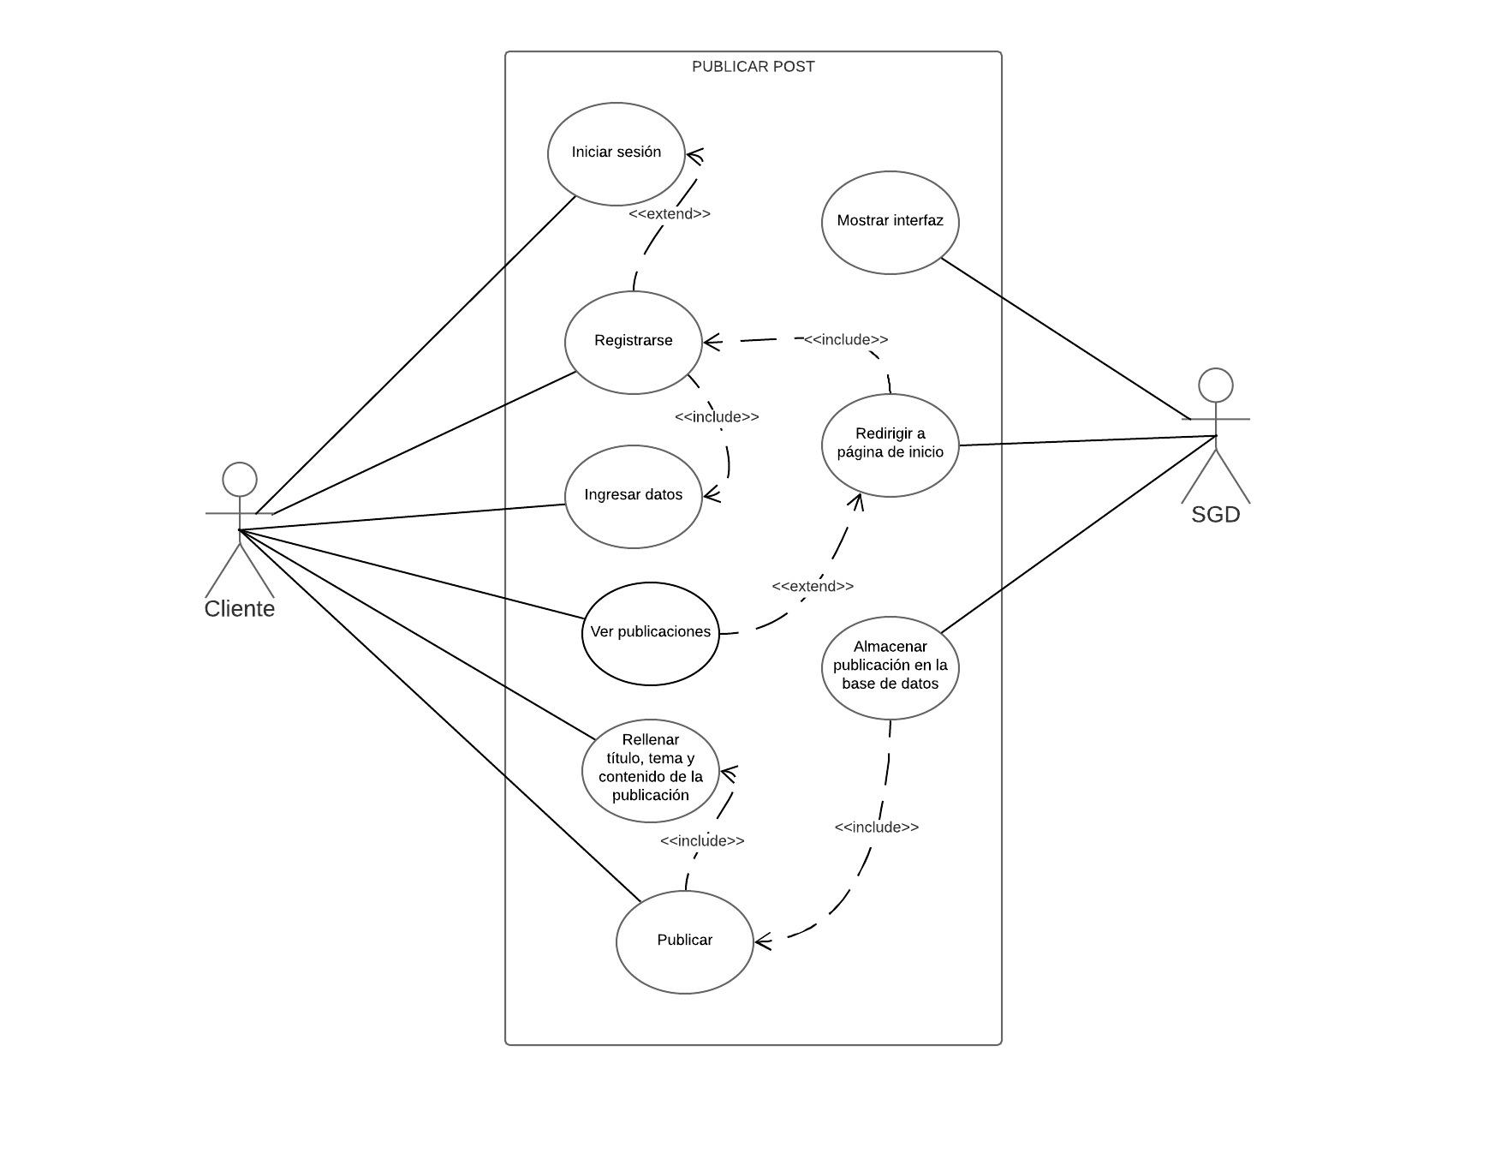

**Figura 1. Prototipo del Caso de uso: CU001- Publicación de post**

## 1.2 Descripción

Esta funcionalidad permitirá que los usuarios puedan realizar publicaciones, las cuales podrán editar y eliminar. Asimismo, estas publicaciones pueden ser reportadas mientras no estén validadas si no cumplen con las normas del servicio.

## 1.3 Actores

* Usuario: Con este nombre se ha generalizado a cualquier usuario que haga uso del sistema.
* Sistema: Con esta terminación se hará referencia al sitio web en general.

## 1.4 Precondiciones

* El usuario debe estar registrado en la base de datos del sistema.
* Alternativamente al registro, el usuario podría hacer uso de un oAuth provisto por las API de Google, Facebook o Instagram.
* El usuario debe haber iniciado sesión.

## 1.5 Poscondiciones

* El sistema hará inmediatamente pública la información recientemente añadida por el usuario.

## 1.6 Flujo Básico

1. El usuario registrado ingresa a la página de iniciar sesión por medio del botón de Inicio de Sesión.

2. El sistema muestra una sección del sitio web con los siguientes campos: correo y contraseña.

3. El usuario rellena los campos y presiona el botón de Iniciar Sesión.

4. El sistema redirige al usuario a la página de inicio con la cuenta logeada.

5. El usuario presiona el botón de Nueva Publicación.

6. El sistema muestra una interfaz con los siguientes campos:

* Título de la publicación
* Tema del que trata la publicación
* Contenido de la publicación

7. El usuario rellena los campos y presiona el botón de publicar.

8. El sistema almacena la publicación en la base de datos.

9. El sistema recarga la página principal y muestra en la parte superior la publicación realizada.

*El caso de uso termina cuando el usuario ve su publicación en la página principal.*

## 1.7 Flujo Alternativo

**1. Usuario no registrado.**

1.1. En el paso 1 del FB, si el usuario no está registrado, debe ingresar a la página de Registro.

1.2. El sistema le muestra una sección con los siguientes campos: DNI, Nombres, Apellidos, Correo y Contraseña.

1.3. El usuario rellena los campos y presiona el botón Registrarse.

*El flujo continúa en el paso 1 del FB.*

**2. Publicar en la sección de Publicaciones.**

2.1. Luego del paso 4 del FB el usuario, alternativamente, accede a la sección de Publicaciones.

2.2. El sistema le muestra una página con las publicaciones realizadas por los usuarios, ordenados por relevancia.

*El flujo continúa en el paso 5 del FB.*

## 1.8 Excepciones

[EX1]: Validar la publicación de un post en el sitio web DC19

* Dirigirse a la sección de post en la página principal.
* Completar todos los campos, en caso no todo esté completo un mensaje de alerta dirá que los completemos.
* Damos clic en publicar.

El caso de uso termina.

## 1.9 Prototipos visuales

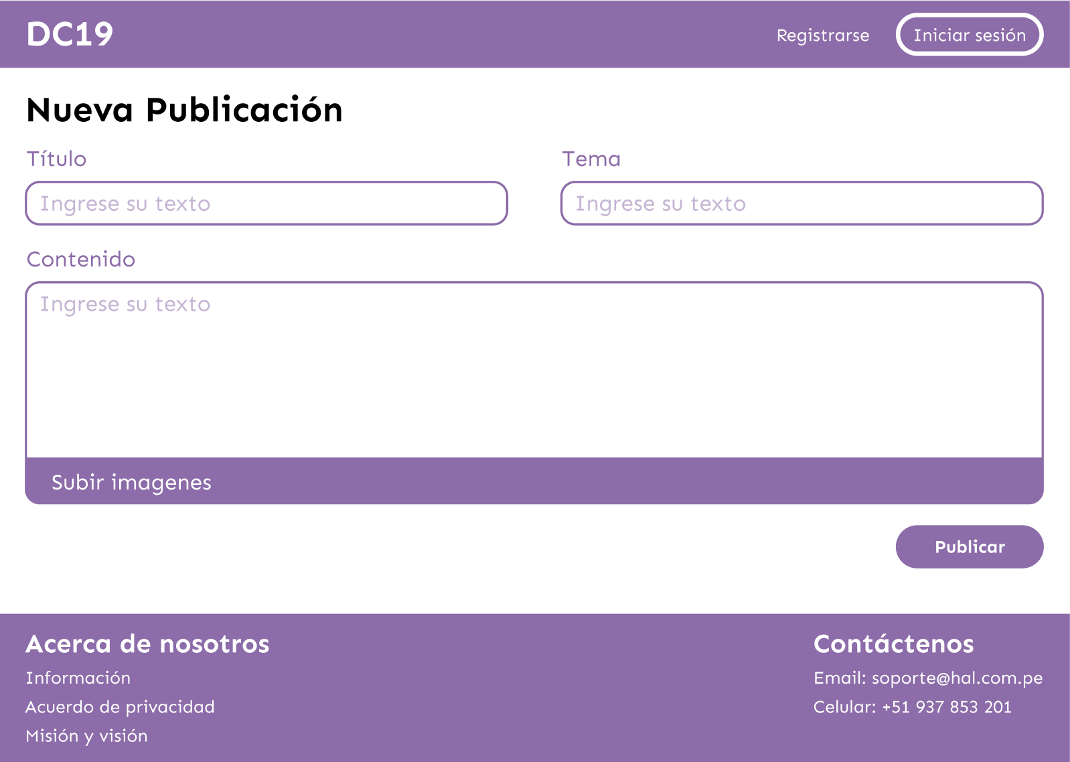

Figura 2

## 1.10 Requerimientos no funcionales

REQNF-1. El sistema debe asegurarse de tener los permisos necesarios para el tratamiento de datos personales del usuario.

REQNF-2. El sistema debe tener un diseño de interfaz amigable e intuitivo.

REQNF-3. Se debe verificar biometricamente la identidad de cada usuario.

REQNF-4. El sistema debe soportar los principales idiomas del Perú.

REQNF-5. El sistema debe ser soportado en dispositivos moviles de baja resolución.

Especificación de Caso de Uso:

CU002-Inicio de sesión

Versión 1.0

**Lima, diciembre de 2020**

**Control de Versiones**

|  |  |  |  |
| --- | --- | --- | --- |
| **Fecha** | **Versión** | **Descripción** | **Autor** |
| 01/12/2020 | 1.0 | Creación del documento. | Jonathan Galarza |
|  |  |  |  |
|  |  |  |  |
|  |  |  |  |
|  |  |  |  |
|  |  |  |  |
|  |  |  |  |

# 

# 1. Introducción

## 1.1 Propósito

Autorizar el acceso a la cuenta de usuario para que pueda hacer uso de las funcionalidades del sitio.

## 1.2 Alcance

El alcance del proyecto abarcaría todo el perú, generando satisfacción a todos los usuarios que busquen información relacionada al COVID-19 , enfermedad nos está afectando actualmente.

Los alcances que tendría el proyecto principalmente seria :

* El sitio web se adaptará a todos los dispositivos móviles para que llegue a todas las personas
* El ingreso al sitio web tendría que ser de manera sencilla , para que el usuario no le genera dificultad al usarla .
* La información brindada por el usuario estará de manera segura dentro de nuestro sitio web .
* Las publicaciones serán de forma verídica , que será corroborada por nuestros administradores , para así evitar informaciones falsas.

## 1.3 Definiciones, siglas y abreviaciones

**FB:** Flujo básico del caso de uso.

**FA:** Flujo alternativo del caso de uso.

**Página web:** Instancia del sitio web que cuenta con una URL definida mediante la cual se puede acceder a esta. Frecuentemente nos referiremos a esta solamente como “página”.

**Sitio web:** Conjunto de páginas web que representan al sistema completo.

## 1.4 Referencias

Lista de Requisitos v1.xls

## 1.5 Resumen

El fin del proyecto es permitirle a las personas, afectadas por alguna enfermedad, difundir información verídica acerca de su situación, ya sea sus experiencias con el sistema de salud o los problemas que sufren por la desinformación de la población.

Para lograr esto, se diseñará una portal web en el que cada usuario registrado pueda realizar estas publicaciones y la aplicación verificará si todo es verídico para no desinformar a nuestros demás usuarios.

# 

# 2. Descripción General

## 2.1 Diagrama de Casos de Usos

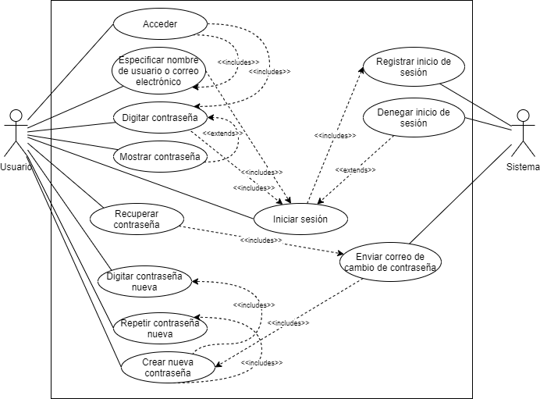

**Figura 3. Prototipo del Caso de uso: CU002- Inicio de sesión**

## 2.2 Descripción

Esta funcionalidad permitirá que los usuarios puedan identificarse y tener acceso a funcionalidades según su rol en el sitio web.

## 2.3 Actores

* Usuario: Con este nombre se ha generalizado a cualquier usuario que haga uso del sistema.
* Sistema: Con esta terminación se hará referencia al sitio web en general.

## 2.4 Precondiciones

* El usuario debe estar registrado en la base de datos del sistema.
* Alternativamente al registro, el usuario podría hacer uso de un oAuth provisto por las API de Google, Facebook o Instagram.

## 2.5 Poscondiciones

* El sistema registrará la sesión de usuario.

## 2.6 Flujo Básico

1. El usuario registrado ingresa a la página de iniciar sesión por medio del botón de Inicio de Sesión.

2. El sistema muestra una sección del sitio web con los siguientes campos: correo y contraseña.

3. El usuario rellena los campos y presiona el botón de Iniciar Sesión.

4. El sistema redirige al usuario a la página de inicio con la cuenta logeada.

5. El usuario presiona el botón de Nueva Publicación.

6. El sistema muestra una interfaz con los siguientes campos:

* Título de la publicación
* Tema del que trata la publicación
* Contenido de la publicación

7. El usuario rellena los campos y presiona el botón de publicar.

8. El sistema almacena la publicación en la base de datos.

9. El sistema recarga la página principal y muestra en la parte superior la publicación realizada.

*El caso de uso termina cuando el usuario ve su publicación en la página principal.*

## 2.7 Flujo Alternativo

**1. Usuario no registrado.**

1.1. En el paso 1 del FB, si el usuario no está registrado, debe ingresar a la página de Registro.

1.2. El sistema le muestra una sección con los siguientes campos: DNI, Nombres, Apellidos, Correo y Contraseña.

1.3. El usuario rellena los campos y presiona el botón Registrarse.

*El flujo continúa en el paso 1 del FB.*

**2. Publicar en la sección de Publicaciones.**

2.1. Luego del paso 4 del FB el usuario, alternativamente, accede a la sección de Publicaciones.

2.2. El sistema le muestra una página con las publicaciones realizadas por los usuarios, ordenados por relevancia.

*El flujo continúa en el paso 5 del FB.*

## 2.8 Excepciones

[EX1]: Validar la publicación de un post en el sitio web DC19

* Dirigirse a la sección de post en la página principal.
* Completar todos los campos, en caso no todo esté completo un mensaje de alerta dirá que los completemos.
* Damos clic en publicar.

El caso de uso termina.

## 2.9 Prototipos visuales

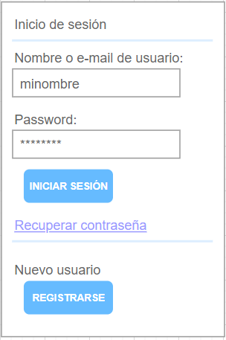

## 2.10 Requerimientos no funcionales

REQNF-1. El sistema debe asegurarse de tener los permisos necesarios para el tratamiento de datos personales del usuario.

REQNF-2. El sistema debe tener un diseño de interfaz amigable e intuitivo.

REQNF-3. Se debe verificar biometricamente la identidad de cada usuario.

REQNF-4. El sistema debe soportar los principales idiomas del Perú.

REQNF-5. El sistema debe ser soportado en dispositivos moviles de baja resolución.

Especificación de Caso de Uso:

CU006-Editar post

Versión 1.0

**Lima, Octubre del 20**

**Control de Versiones**

|  |  |  |  |
| --- | --- | --- | --- |
| **Fecha** | **Versión** | **Descripción** | **Autor** |
| 08/12/2020 | 1.0 | Creación del documento. | Omar Villarreal |
|  |  |  |  |
|  |  |  |  |
|  |  |  |  |
|  |  |  |  |
|  |  |  |  |
|  |  |  |  |

# 

# 1. Introducción

## 1.1 Propósito

Garantizar noticias verídicas y dar un medio de comunicación a este grupo de personas afectadas por una enfermedad, mediante publicaciones y foros de ayuda.

## 1.2 Alcance

El alcance del proyecto abarcaría todo el perú, generando satisfacción a todos los usuarios que busquen información relacionada al COVID-19 , enfermedad nos está afectando actualmente.

Los alcances que tendría el proyecto principalmente seria :

* El sitio web se adaptará a todos los dispositivos móviles para que llegue a todas las personas
* El ingreso al sitio web tendría que ser de manera sencilla , para que el usuario no le genera dificultad al usarla .
* La información brindada por el usuario estará de manera segura dentro de nuestro sitio web .
* Las publicaciones serán de forma verídica , que será corroborada por nuestros administradores , para así evitar informaciones falsas.

## 1.3 Definiciones, siglas y abreviaciones

**FB:** Flujo básico del caso de uso.

**FA:** Flujo alternativo del caso de uso.

**Página web:** Instancia del sitio web que cuenta con una URL definida mediante la cual se puede acceder a esta. Frecuentemente nos referiremos a esta solamente como “página”.

**Sitio web:** Conjunto de páginas web que representan al sistema completo.

## 1.4 Referencias

Lista de Requisitos v1.xls

## 1.5 Resumen

El fin del proyecto es permitirle a las personas, afectadas por alguna enfermedad, difundir información verídica acerca de su situación, ya sea sus experiencias con el sistema de salud o los problemas que sufren por la desinformación de la población.

Para lograr esto, se diseñará una portal web en el que cada usuario registrado pueda realizar estas publicaciones y la aplicación verificará si todo es verídico para no desinformar a nuestros demás usuarios.

# 

# 2. Descripción General

## 2.1 Diagrama de Casos de Usos

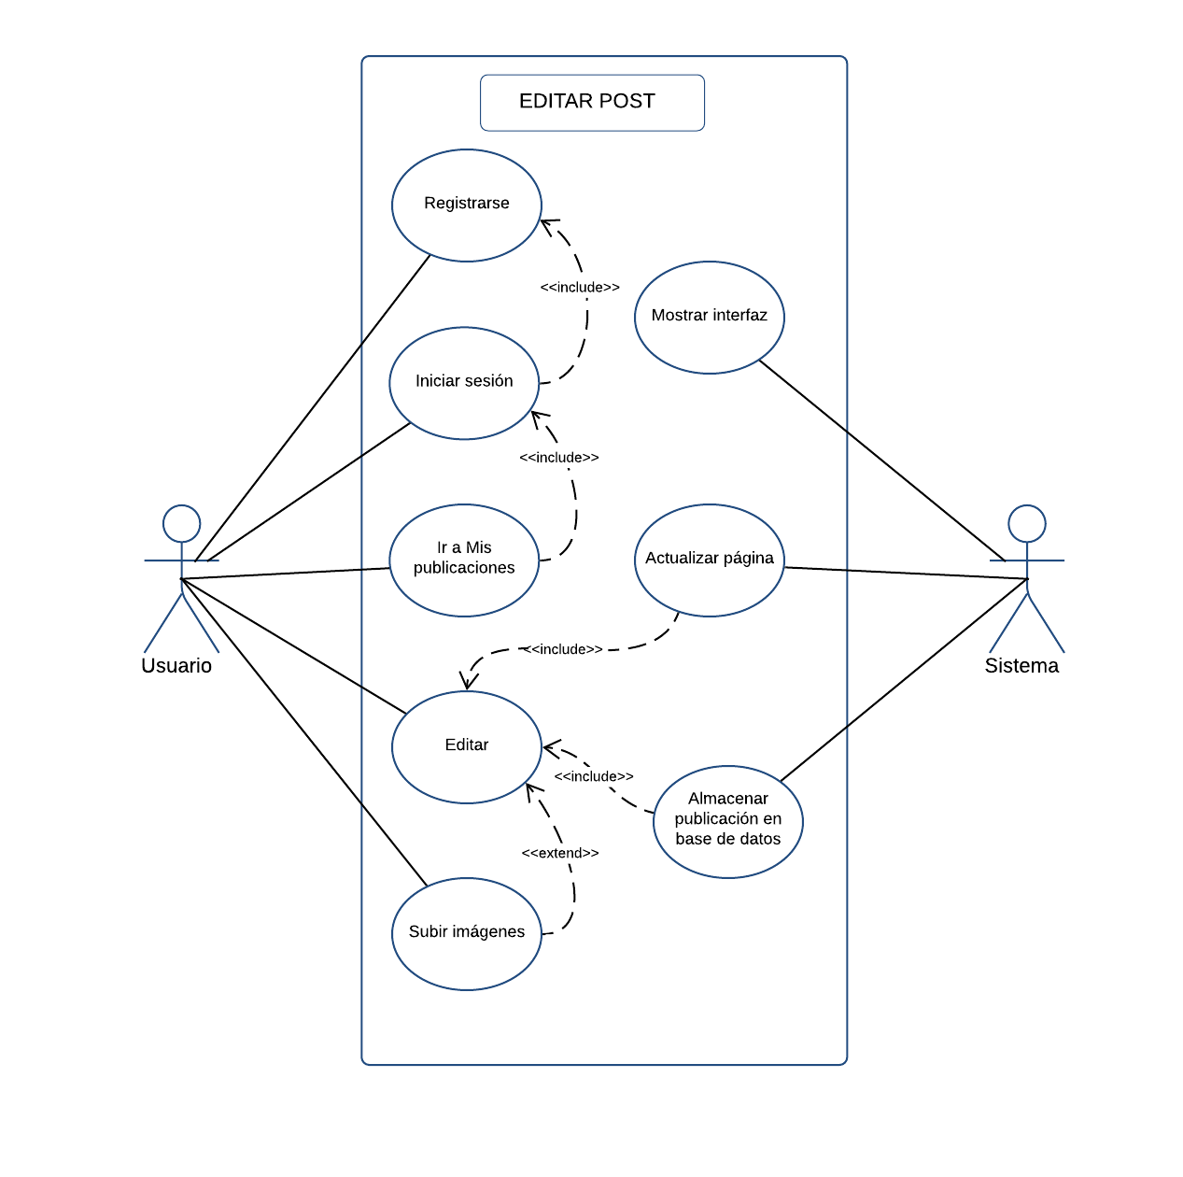

**Figura 3. Prototipo del Caso de uso: CU006- Editar post**

## 2.2 Descripción

Esta funcionalidad permitirá que los usuarios puedan editar sus publicaciones, modificando el título, tema y contenido de dicha publicación. También pueden añadir imágenes si lo consideran necesario. No se puede editar publicaciones de otros usuarios. Al editar una publicación, su porcentaje de acreditación y desacreditación se reinicia a cero, así que los demás usuarios podrán volver a valorarla en función a su nuevo contenido. El prestigio del usuario permanece intacto.

## 2.3 Actores

* **Usuario**: Con este nombre se ha generalizado a cualquier usuario que haga uso del sistema. Para este caso de uso en particular, se refiere al propietario de la publicación que será editada,
* **Sistema**: Con esta terminación se hará referencia al sitio web en general.

## 2.4 Precondiciones

* El usuario debe estar registrado en la base de datos del sistema.
* Alternativamente al registro, el usuario podría hacer uso de un oAuth provisto por las API de Google, Facebook o Instagram.
* El usuario debe haber iniciado sesión.
* El usuario debe haber publicado por lo menos un post, sino no tendría nada que editar.

## 2.5 Poscondiciones

* El sistema hará inmediatamente pública la información recientemente editada por el usuario.
* La acreditación que tenía la publicación antes de ser editada se reiniciará.

## 2.6 Flujo Básico

1. El usuario registrado ingresa a la página de iniciar sesión por medio del botón de Inicio de Sesión.

2. El sistema muestra una sección del sitio web con los siguientes campos: correo y contraseña.

3. El usuario rellena los campos y presiona el botón de Iniciar Sesión.

4. El sistema redirige al usuario a la página de inicio con la cuenta logeada.

5. El usuario presiona el botón de Mis publicaciones.

6. El sistema muestra una interfaz con los siguientes botones:

* Nueva publicación
* Editar publicación

7. El usuario pulsa el botón Editar publicación.

8. El sistema muestra una interfaz con los campos: título, tema y contenido, como si se tratase de una nueva publicación.

9. El usuario edita lo que desee editar (debe editar al menos uno de los campos).

10. El usuario pulsa el botón Editar.

11. El sistema almacena la información editada en la base de datos y actualiza la página.

12. El usuario ve su publicación editada y con su acreditación nuevamente en cero. (0%)

*El caso de uso termina cuando el usuario ve su publicación con la información que editó en la página principal y sin acreditación.*

## 2.7 Flujo Alternativo

**1. Usuario no registrado.**

1.1. En el paso 1 del FB, si el usuario no está registrado, debe ingresar a la página de Registro.

1.2. El sistema le muestra una sección con los siguientes campos: DNI, Nombres, Apellidos, Correo y Contraseña.

1.3. El usuario rellena los campos y presiona el botón Registrarse.

*El flujo continúa en el paso 1 del FB.*

**2. El usuario no cuenta con publicaciones propias.**

2.1. En el paso 5 del FB, si el usuario no publicó nada hasta el momento, debe pulsar el botón Nueva publicación.

2.2. El sistema le muestra una interfaz con los campos: título, tema y contenido.

2.3. El usuario rellena los campos y publica su post.

2.4. El usuario va a la sección Mis publicaciones para visualizar su post reciente.

*El flujo continúa en el paso 6 del FB.*

## 2.8 Excepciones

[EX1]: Editar un post sin haber modificado un campo

* Dirigirse a la sección de Editar publicación
* Completar todos los campos, en caso no se haya modificado ni el título, ni el tema ni el contenido o subido una imagen nueva, un mensaje de alerta indicará que debe editarse al menos un campo.
* Damos clic en Editar.

El caso de uso termina.

## 2.9 Prototipos visuales

## 2.10 Requerimientos no funcionales

REQNF-1. El sistema debe asegurarse de tener los permisos necesarios para el tratamiento de datos personales del usuario.

REQNF-2. El sistema debe tener un diseño de interfaz amigable e intuitivo.

REQNF-3. Se debe verificar biométricamente la identidad de cada usuario.

REQNF-4. El sistema debe soportar los principales idiomas del Perú.

REQNF-5. El sistema debe ser soportado en dispositivos móviles de baja resolución.